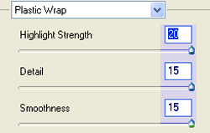 | Photoshop efekt lerini kullanarak inanılmaz sonuçlar elde edebiliyoruz. Bu uygulamada bunlara bir örnek niteliğinde. 250x250px boyutlarında bir dosya açın renk paletini Shist + D ile resetleyin ve background rengini siyah ile değiştirin. Hemen ardından Filter > Artistic > Plastic Wrap uygulayın değerleri yandaki gibi ayarlamalısınız.
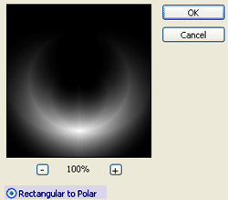 | Şimdi ise Filter > Distort > Polar Coordinates efektini uygulayın burada Rectangular to Polar seçeneğini işaretleyin ve OK ile işlemi tamamlayın.
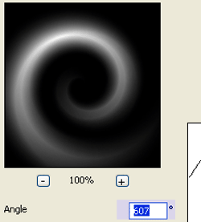 | En son efect olarak Filter > Distort > Twirl uygulayın Angle değerini 607 olarak değiştirin.
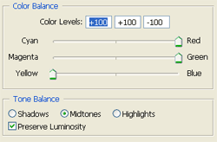 | Sıra geldi renklendirme ve asıl yapmak istediğimizi almaya Layer menusunde bulunan Create new Fill yazan butona tıklayın açılan menuden Color Balance yi seçin ve yandaki değişiklikleri yapın.
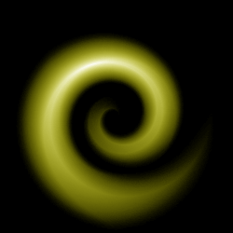 | Evet emeğimizin sonucu olarak yandaki görüntüyü elde etmiş olmalıyız.

